Влияние многолучевых эффектов распространения GNSS-сигналов на работу GPS-приёмника на борту БПЛА в
городской среде
В. П. Подсветова
Санкт-Петербургский государственный университет телекоммуникаций
им. проф. М.А. Бонч-Бруевича
podsvetova.vp@sut.ru

Аннотация. Статья посвящена рассмотрению вопроса воздействия отражённых спутниковых сигналов на навигацию БПЛА в городской среде. В тексте данной статьи описывается происхождение многолучевых ошибок распространения GNSS, принципы их виртуального воспроизведения, а также способы анализа влияния на точность позиционирования. Изучаемый подход полезен при разработке автопилотов, тестировании навигационных алгоритмов и повышении безопасности беспилотных устройств и автономных систем, работающих в условиях плотной застройки.
Ключевые слова: GNSS, многолучевые эффекты, спутниковая навигация, GPS, беспилотные летательные аппараты (БПЛА), городская среда, навигационные ошибки, точность позиционирования, автономные системы, алгоритмы навигации

Зачем нужно и в чем ценность моделирование влияния отражённых спутниковых сигналов на беспилотные устройства в городской среде?
Современные БПЛА всё чаще применяются в городах для доставки грузов, мониторинга характеристик инфраструктуры, картографирования, съёмки, а также поисково-спасательных операций и многих других задач. Однако плотная городская застройка создаёт серьёзные проблемы и вызовы для спутниковой навигации. Высотные здания отражают сигналы GPS и других спутниковых систем из-за чего возникают ошибки позиционирования.
На сайте MathWorks представлен пример моделирования, показывающий, как можно исследовать подобные эффекты в программной среде MATLAB с использованием Simulink и специализированных инструментов для беспилотников и навигации. В частности, демонстрируется применение UAV Toolbox и Navigation Toolbox для создания реалистичной городской сцены и симуляции работы спутниковой навигации в сложных условиях. [1]
В материале рассматривается, что именно делает данный функционал, почему важен и где может применяться.

Ошибки спутниковой навигации в городе
Чтобы понять ценность представленного решения, сначала подробнее разберёмся в самой сути проблемы.
Спутниковые системы навигации — GPS, ГЛОНАСС, Galileo и другие — работают следующим образом: спутники на орбите передают радиосигналы, а приёмник на земле (или на борту дрона) принимает их и вычисляет своё положение по времени прихода сигнала. [2]
В открытой местности сигнал приходит напрямую от спутника к приёмнику, но в городе ситуация иная — здания перекрывают часть спутников, сигнал может отражаться от фасадов и стеклянных поверхностей. Приёмник получает не только прямой сигнал, но и отражённый. [3]
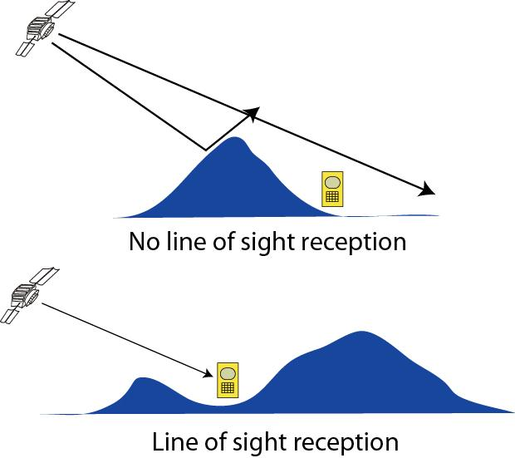
- Сценарий распространения сигнала от спутника вне городской среды
На рис. 1 можно заметить, что в случае отсутствия прямой видимости сигнала в относительно более менее открытой местность, по крайней мере, если принимать открытую местность за местность, в которой непосредственно отсутствует застройка, сигнал в случае наличия препятствия на пути распространения может не доходить и вовсе.
Это явление называется многолучевым распространением (multipath). Приёмник не всегда может отличить отражённый сигнал от прямого, и в результате возникают ошибки — иногда в несколько метров, а иногда и больше. [4]
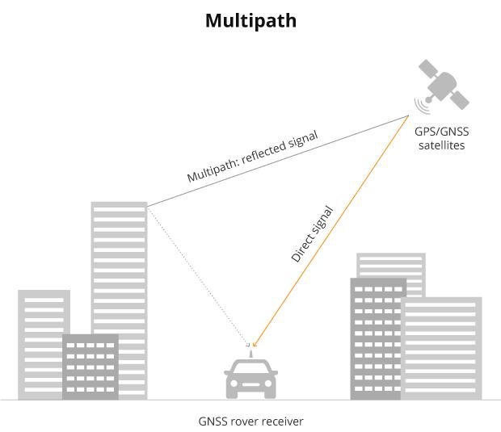
- Сценарий распространения сигнала от спутника в городской среде
В случае развития сценария на рис. 2 можно же наблюдать, что возникает ошибка позиционирования приходить на устройство(в данном случае беспилотный автомобиль) и примой и отраженный луч, в связи с чем устройство может не воспринимать где находится, ведь расчет геолокации зачастую проводится за счет разницы времени отправления сигнала(на спутнике) и времени прихода его на устройство.[5] Понятное дело, что для самого позиционирования используется сигнал не с одного, а нескольких спутников, не трудно представить, что учитывая фактор, что далеко не от каждого спутника будут приходить сигналы случая LOS, тем более сразу оба — и прямой, и отраженный. Зачастую в рамках плотной городской застройки приходят лишь сигналы распространения при сценарии NLOS видимости или преимущественно сигналы данного вида, что вносит определенную ошибку, которую сложно будет исправить при позиционировании, связано это преимущественно с современной тенденцией застройки высотными зданиями, из-за высокой численности населения в городах, высотные здания зачастую бывают и вовсе почти полностью стеклянные, что, конечно, не помогает при позиционировании. [6]

Предложение от MathWorks
На примере на сайте MathWorks демонстрируется, каким образом можно смоделировать такую ситуацию в виртуальной среде, не проводя дорогостоящие полевые испытания. [1]
Особенности функционала заключается в следующем: на первом этапе создаётся трёхмерная модель городской местности, в данной среде задаётся траектория полёта беспилотника, далее моделируется работа спутников GNSS и рассчитывается, какие сигналы доходят напрямую, отражаются или же полностью блокируются, в конце анализируется влияние этих эффектов на точность навигации. Всё это происходит в симуляции — в виртуальном пространстве, где можно менять параметры, повторять эксперименты и изучать разные сценарии.

Формирование городской сцены
Одним из ключевых элементов является создание реалистичной городской среды. В примере используются данные картографии, а также высот зданий, что позволяет воссоздать настоящий городской «каньон» — пространство между высокими зданиями, где сигналы отражаются особенно значительно. [6]
В результате выполнения моделирования формируется трёхмерная сцена, включающая здания различной высоты, рельеф местности и заданную траекторию движения беспилотного летательного аппарата. Такая среда позволяет учитывать ключевой фактор, влияющий на распространение спутниковых сигналов — геометрию окружающего пространства. Положение дрона, угол прихода сигнала и наличие объектов поблизости напрямую определяют характер отражений и, как следствие, точность навигации.

Процесс моделирования
После формирования сцены выполняется моделирование спутникового созвездия GNSS.[2] Для каждого спутника в каждый момент времени определяется его доступность для приёмника: наличие прямой видимости, возможность прохождения сигнала по отражённой траектории или полная блокировка. Таким образом, модель учитывает как прямые линии распространения (Line Of Sight, LOS), так и отражённые сигналы, возникающие при взаимодействии с городской застройкой.
Для анализа используется визуализация в виде так называемого «небесного графика» (skyplot), на котором отображается текущее положение спутников относительно беспилотного аппарата. В зависимости от условий приёма спутники классифицируются по типу сигнала — прямой, отражённый или недоступный. Это даёт возможность наглядно оценить качество навигации в конкретной точке пространства и проследить его изменения во времени.
В процессе движения беспилотного аппарата по заданной траектории условия приёма непрерывно изменяются. Меняется количество доступных спутников, возрастает или уменьшается доля отражённых сигналов, трансформируется геометрия спутникового созвездия. Всё это непосредственно влияет на точность определения координат: в условиях плотной застройки она, как правило, ухудшается, тогда как при выходе в открытую зону — стабилизируется и повышается.

Практическая ценность и применимость
Практическая значимость подобного моделирования заключается прежде всего в возможности детального анализа и предварительной отработки навигационных решений. Используя синтетические GNSS-данные, разработчики могут тестировать различные алгоритмы обработки информации, включая фильтрацию, интеграцию с инерциальными системами и методы компенсации многолучевых эффектов. Это позволяет выявлять уязвимости алгоритмов ещё до проведения натурных испытаний.
Отдельное значение имеет повышение безопасности беспилотных систем, без предварительного анализа не возможно заранее найти . В реальных условиях городской эксплуатации возможны кратковременные потери сигнала, скачки координат и снижение точности позиционирования. Моделирование даёт возможность заранее оценить поведение системы управления в подобных ситуациях и внести необходимые корректировки на этапе разработки.
Кроме того, использование виртуальной среды существенно снижает затраты на испытания.[1] Проведение тестов в городской среде требует организационных ресурсов, согласований и связано с определёнными рисками. В отличие от этого, симуляция позволяет многократно воспроизводить различные сценарии без дополнительных затрат времени и средств.
Можно сделать вывод, что главная ценность применения подобных рассмотренному методу моделирования заключается в возможности заранее изучить проблему, найти наиболее вероятные и оптимальные решения для снижения негативных последствий данной «мешающей» особенности, которые наибольшим образом внесут эффективность устранения ошибок при позиционировании в городской среде.

Перспективы
Данный подход также представляет интерес с точки зрения обучения и научных исследований. Он позволяет наглядно продемонстрировать влияние физических процессов распространения сигналов на качество навигации, что особенно важно для специалистов, начинающих работу в области спутниковых технологий.
С практической точки зрения моделирование может применяться в широком спектре задач. В сфере городской доставки оно позволяет оценить надёжность навигации беспилотных устройств в условиях плотной застройки. При проведении аэромониторинга и инспекции инфраструктуры — заранее выявить возможные зоны снижения точности позиционирования и находить методы для решения данной проблематики на ранних этапах загруженности территории беспилотными устройствами, например можно предложить решения в виде усиления или при отсутствии альтернатив прибегнуть к ретрансляции сигналов. Кроме того, данный подход полезен при разработке автопилотов, а также может быть адаптирован для наземных автономных систем, включая мобильных роботов и беспилотные автомобили. [7]
В перспективе значение подобных инструментов будет только возрастать. Развитие автономного транспорта и интеллектуальных городских систем требует высокой надёжности навигации, особенно в сложных условиях городской среды. Ошибки позиционирования в таких условиях становятся не просто технической проблемой, а фактором, напрямую влияющим на безопасность.
В упрощённом представлении рассматриваемая модель представляет собой «виртуальный город», в котором можно воспроизвести движение беспилотного аппарата и проанализировать влияние отражённых спутниковых сигналов на его навигацию. Такой подход позволяет заранее выявить потенциальные проблемы и оценить эффективность предлагаемых решений без необходимости проведения реальных испытаний. [8]
Такой метод показывает какие спутники будут видны устройству, какие сигналы претерпят искажения, как это повлияет на координаты при определении, где возникают ошибки, а главное, что это возможно без реального полёта устройства.

Итог
Пример, представленный на сайте MathWorks, демонстрирует мощный инструмент моделирования, позволяющий исследовать влияние многолучевых эффектов GNSS на беспилотные летательные аппараты в городской среде.
Его ценность заключается в: реалистичном моделировании сложных условий, возможности тестировать навигационные алгоритмы, повышении безопасности автономных систем, снижении затрат на испытания, образовательной и исследовательской пользе.[9]
По сути, это мост между теорией спутниковой навигации и практикой разработки автономных систем. Он помогает заранее увидеть проблему, понять её природу и найти способы решения — до того, как беспилотное устройства поднимется в реальное городское небо. Соответственно в случае применения такого метода для раннего выявления проблем и оптимизации их решения не будут понесены значительные убытки как временные, технические, экономические, так и репутационные, которые могут возникнуть при оснащении крупных городов беспилотией без предварительных расчетов с учетом особенностей рельефа местности.

Список литературы
- MathWorks. Simulate GNSS Multipath Effects on UAV Flying in Urban Environment [Электронный ресурс]. – Режим доступа: [https://www.mathworks.com/help/nav/ug/simulate-gnss-multipath-effects-on-uav-flying-in-urban-environment.html](https://www.mathworks.com/help/nav/ug/simulate-gnss-multipath-effects-on-uav-flying-in-urban-environment.html) – Дата обращения: 12.03.2026.
- Misra P., Enge P. Global Positioning System: Signals, Measurements, and Performance. 2nd ed. Lincoln, MA: Ganga-Jamuna Press, 2011. 569 p.
- Kaplan E.D., Hegarty C.J. Understanding GPS/GNSS: Principles and Applications. 3rd ed. Boston: Artech House, 2017. 703 p.
- El-Rabbany A. Introduction to GPS: The Global Positioning System. Norwood: Artech House, 2006. 190 p.
- GNSS multipath error modeling and mitigation // GPS Solutions. Springer, 2015.
- Groves P.D. Principles of GNSS, Inertial, and Multisensor Integrated Navigation Systems. 2nd ed. London: Artech House, 2013. 825 p.
- Lo S., Enge P. Multipath mitigation techniques in GNSS signals // Inside GNSS. 2010.
- Analysis of GNSS positioning accuracy in urban environments // IEEE Transactions on Intelligent Transportation Systems. 2018.
- European Space Agency. GNSS Multipath and Signal Propagation [Электронный ресурс]. – Режим доступа: [https://gssc.esa.int](https://gssc.esa.int) – Дата обращения: 12.03.2026.

